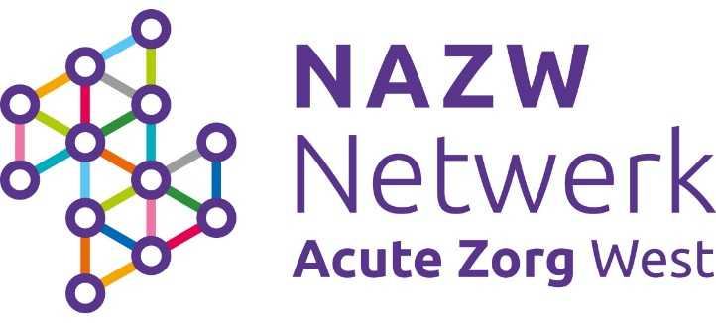

Persbericht

Corona-teststraat voor de regio

Vanaf dinsdag 21 april kunnen patiënten in de regio’s Haaglanden en Hollands Midden na verwijzing gebruikmaken van de zogenoemde Mobiele COVID-19 Post (MCP) bij het Cars Jeans Stadion van ADO Den Haag. Dit is een teststraat waar mensen getest worden op het coronavirus.

In de teststraat kunnen patiënten terecht die door hun huisarts zijn aangemeld. Als de huisarts besluit dat een patiënt direct door een arts beoordeeld moet worden gaat de patiënt naar één van de vijf huisartsenposten in de regio die zijn ingericht als triagecentra voor corona. In andere gevallen, conform het landelijk testbeleid, kan de huisarts patiënten direct voor een test aanmelden bij de MCP bij het Cars Jeans Stadion. De MCP is zeven dagen per week geopend van 8.00 uur tot 22.00 uur.

Drive through
In de MCP blijven patiënten in de auto zitten om verspreiding van het coronavirus te voorkomen. ADO Den Haag heeft hiervoor belangeloos haar locatie ter beschikking gesteld als goed bereikbaar, centraal punt in de regio. Na registratie van de patiënt wordt er een uitstrijk afgenomen uit de neusholte en wordt er eventueel ook direct bloed afgenomen voor diagnostiek.

Mobiel laboratorium
De neusuitstrijk kan op locatie direct worden afgenomen in het mobiele laboratorium dat beschikbaar is gesteld door het Ministerie van Defensie. De testen worden in een microbiologisch laboratorium uitgevoerd. De huisarts ontvangt binnen 24 tot 48 uur de uitslag. Op termijn kan in de MCP ook snelle diagnostiek uitgevoerd worden. Hierdoor kan de uitslag van de coronatest voor spoedgevallen in minder dan een uur bekend zijn.

ICT-infrastructuur
Voor de MCP is een ICT-infrastructuur ontwikkeld die voor alle huisartsen in de regio eenvoudig beschikbaar is. Dit systeem bundelt informatie, zodat de huisarts een compleet overzicht ontvangt met de klachten en het risicoprofiel van de patiënt, de testresultaten en het verslag van de arts-microbioloog. Als de patiënt toestemming geeft kunnen deze gegevens ook op anonieme wijze ingezet worden om beter inzicht te krijgen in de klinische verschijnselen van het coronavirus en de verspreiding ervan in de regio.

Samenwerking bij totstandkoming MCP
De MCP is namens het Regionaal Overleg Acute Zorg (ROAZ) regio West uitgevoerd door een aantal aangesloten ketenpartners. Zorgverzekeraar CZ, vertegenwoordiger van de zorgverzekeraars in de regio, is ook nauw betrokken bij het project. Dit heeft ertoe geleid dat de diagnostiek in de MCP binnen de zorgverzekering valt. Ook ADO Den Haag en Defensie zijn betrokken.

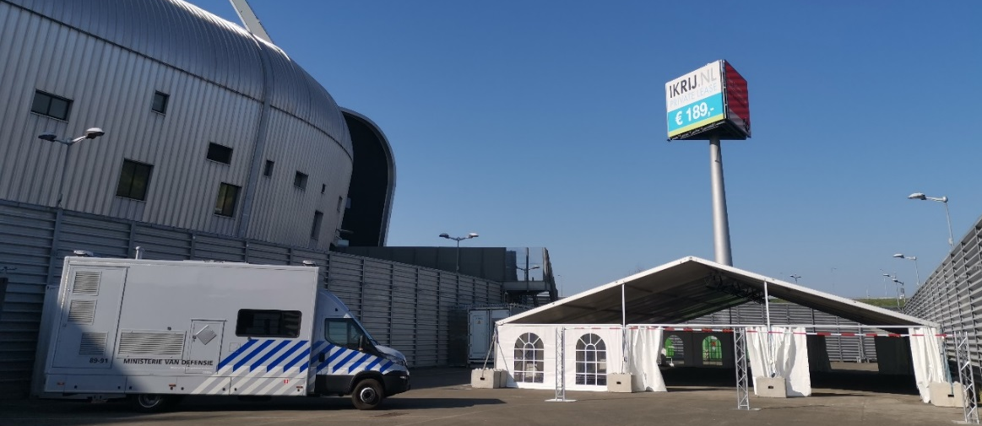
Opbouw van de Mobiele COVID-19 Post (MCP) bij het Cars Jeans Stadion van ADO Den Haag.

////////////////////////////////////////////////////////////////////////////////////////////

Over ROAZ regio West
Het Regionaal Overleg Acute Zorgketen (ROAZ) regio West, bestaat uit de verschillende ziekenhuizen, ambulancezorg, huisartsen(posten), GGZ, VVT-instellingen en GHOR/GGD uit de regio West van Zuid-Holland. De regio omvat zowel Hollands Midden als Haaglanden. In het ROAZ maken aanbieders van acute zorg in regionaal verband afspraken over organisatie, samenwerking en verbetering van de acute zorg. Het LUMC is voorzitter van het ROAZ en daarmee verantwoordelijk voor de regionale coördinatie van de organisatie van de acute zorg en de afstemming met alle partners. Gedurende de huidige coronacrisis vindt dagelijks afstemming plaats tussen de voorzitter van de ROAZ en de twee Directeuren Publieke Gezondheid van Haaglanden en Hollands Midden, die in deze crisis van de minister van VWS een bijzondere verantwoordelijkheid hebben gekregen voor de organisatie van de gezondheidszorg buiten de ziekenhuizen. Ook is er een periodiek overleg tussen partners uit de regio onderling: zoals bijvoorbeeld de ziekenhuizen met elkaar, of vvt-instellingen met elkaar, maar ook tussen regiopartners in de keten.

///////////////////////////////////////////////////////////////////////////////////////////////////

Noot voor redactie:

Deze mobiele COVID-19 post Is bedoeld voor patiënten die doorverwezen door hun huisarts. Zorgmedewerkers met klachten en een verwijzing van een arts kunnen getest worden in de teststraat van de GGD. Voor Haaglanden bevindt deze teststraat zich in de parkeergarage van het Van der Valk hotel aan de Gildeweg 1, 2632 BD, Nootdorp. Voor Hollands Midden bevindt deze teststraat zich in het Alrijne ziekenhuis, locatie Leiderdorp, Simon Smitweg 1, 2353 GA Leiderdorp.

Noot voor redactie niet voor publicatie:

Voor vragen over de Mobiele COVID-19 Post kunt u contact opnemen met:
Netwerk Acute Zorg West, perswoordvoering, Nicolle Inklaar, e-mail: n.inklaar@lumc.nl of telefoon: 06 – 111 83 215

